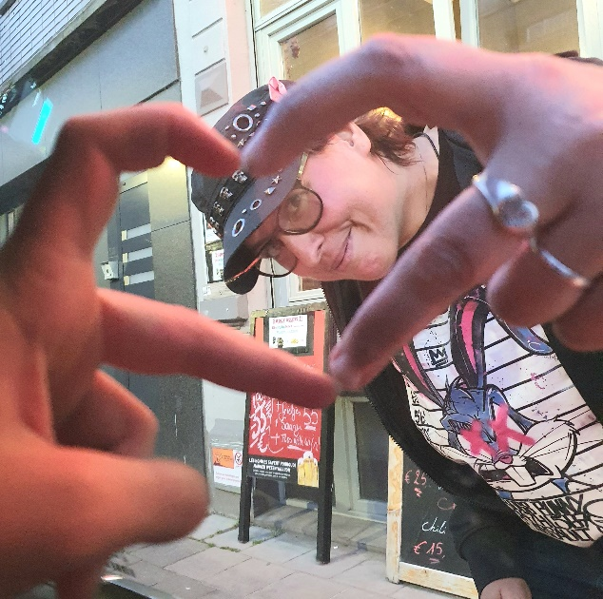

Les familles VAN BELLE – DE BO

Et les familles apparentées,

Ont la profonde tristesse de vous faire part du décès de

***Madame Magali VAN BELLE***

***Epouse de Monsieur David DE BO***

Née le 28 septembre 1980 et décédée le 29 octobre 2024

La cérémonie laïque sera célébrée le **lundi 04 novembre** **2024** au **Funérarium à 12h30**, suivie de l’inhumation du corps dans la concession familiale au **cimetière de Marcinelle vers 14h30**.

La défunte repose au funérarium **HEREMANS-SCHOTSMANS,   
rue de Taillis – Pré 106, 6200 Chatelineau.**

Les visites de condoléances se feront de **17h00 à 19h00 le jeudi 31 octobre, vendredi 01er, samedi 02 et dimanche 03 novembre 2024.**

**Réunion à la maison des Funérailles HEREMANS – SCHOTSMANS 106,**

**rue de Taillis – Pré 6200 Châtelineau à 12h15.**

**La levée du corps aura lieu à 13h45.**

Toute l’équipe des Funérailles HEREMANS – SCHOTSMANS vous présente ses sincères condoléances.

*Ce présent avis tient lieu de faire-part.*

*Funérailles HEREMANS-SCHOTSMANS*

*Châtelineau - 071/38.10.80 – 0476/71.10.28*

Vos condoléances par e-mail : funerailles-heremans-schotsmans@hotmail.com